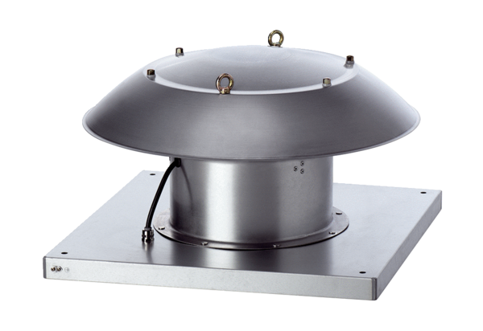Осевой крышный вентилятор DZD 50/6 B Ex eКомплект поставки: 1 штукАссортимент: C
Номер артикула: 0087.0806Изготовитель: MAICO

